Bijlage 19 - EQA casus
Onderstaand treft u een viertal vraagstukken aan over analytische kwaliteitscontrole. We willen u vragen deze op basis van uw kennis en ervaring te beantwoorden. Zo willen we een indruk krijgen over de expertise die u aan tafel kunt brengen in het Kwaliteitsplatform waarin u samen met uw collega’s uit andere screeningslaboratoria en experts van BVO NL en SKML. Samen werkt u aan het continu verbeteren van de FIT-metingen voor het Nederlands darmkankerscreeningsprogramma. Beperk u daarom niet tot het geven van een formeel juist, maar betekenisloos antwoord, maar grijp de vragen aan als kans om uw inhoudelijk expertise te etaleren. Beantwoord elk van de vier vragen met maximaal 200 woorden (voor alle deelvragen per vraag tesamen).

Vraag 1
U meet op uw laboratorium cortisol in serum met methode Siemens Atellia en ontvangt onderstaand rapport van uw deelname aan de externe kwaliteitscontrole (External Quality Assessment, EQA). In de difference plot wordt uw resultaat vergeleken met die van de referentiemethode. In de histogrammen eronder ziet u hoe uw resultaat zich verhoudt tot dat van anderen met gelijke methode (ook geel) of van andere methoden.
- Hoe beoordeelt u het rapport? Welke elementen van het rapport geven u om welke reden aanleiding tot tevredenheid of actie?
- Wat is uw inschatting waarom uw performance van het element Sigma-TE een onvoldoende (rood) oordeel krijgt van de EQA organisator?
- Wat acht u de meest waarschijnlijke oorzaak hiervan?
- Vindt u het nodig hier actie op te ondernemen? En zo ja, welke? Zo niet, waarom niet?
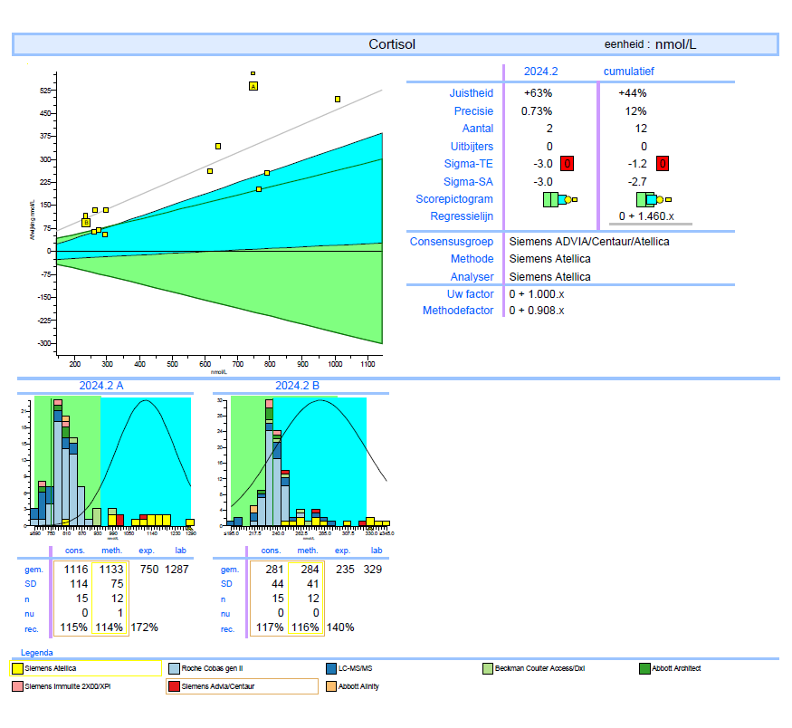
Vraag 2
Met hetzelfde instrument neemt u ook deel aan de rondzending voor ferritine. Hier wordt u in de differenceplot vergeleken met alle methoden die herleidbaar zijn naar WHO IS 80/578. Gelet op de histogrammen zijn hier de verschillen tussen de diverse methoden nog veel groter dan bij cortisol.
- Geef uw verklaring voor de grote verschillen tussen de diverse methoden.
- Toch krijgt u hier geen rode score. Hoe verklaart u dat?
- Ziet u hier aanleiding tot actie? Zo ja, welke aanleiding tot welke actie? Zo nee, waarom bent u tevreden?

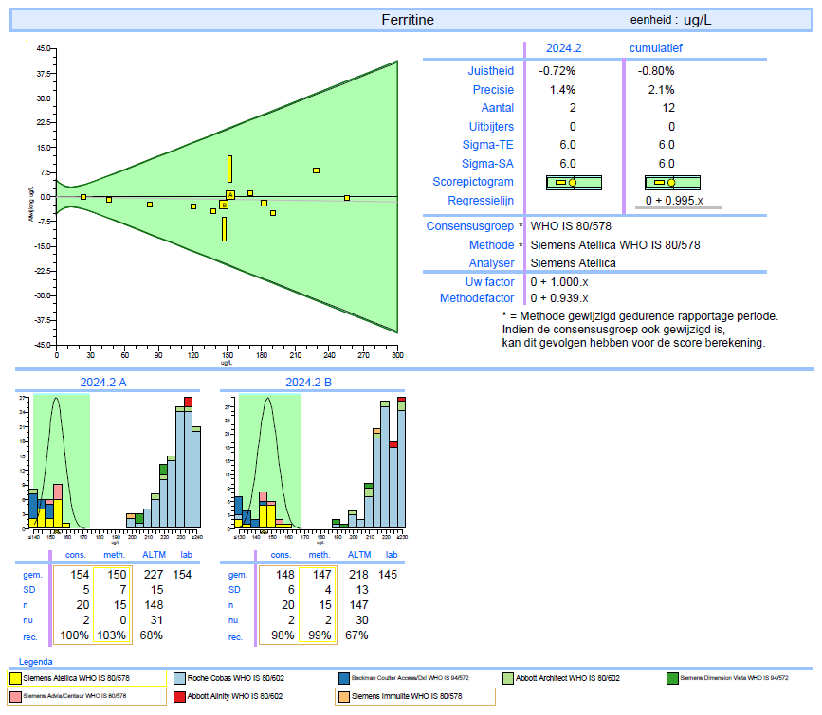

Vraag 3
In het darmkankerscreeningsprogramma wordt de FIT test gebruikt om mensen gericht te verwijzen voor een coloscopie. Het is daarbij van belang dat de kans op verwijzing zo weinig mogelijk afhangt van de dag van meting of het apparaat of laboratorium waar hun sample terecht komt. Daarom werken we voortdurend aan een kwaliteitsbewakingssysteem van de FIT testen waarin de data van alle participerende laboratoria bijeenkomen. Voor de deelnemers in het programma moeten alle analysers op alle laboratoria samenwerken alsof het één virtueel apparaat is (volgens het zogenaamde virtual analyser concept).
Kunt u aangeven wat volgens u belangrijke elementen moeten zijn bij het inrichten en verbeteren van een kwaliteitsbewakingssysteem zodat de goede werking van zo’n virtual analyser concept bewaakt wordt? Let er bij uw antwoord op dat de elementen niet alleen effectief maar ook efficiënt moet zijn.
Vraag 4
Op de variatie van FIT testen in de loop van de tijd hebben ook verschillen in de samenstelling van gebruikte Reagentia inclusief Kalibratoren en verzamelbuizen met buffer invloed.
- Welke suggesties heeft u om verschillen veroorzaakt door wisselingen in het lotnummer van het Reagens te beheersen?
- Idem voor wisselingen in het lotnummer van de Kalibratoren?
- En tenslotte voor de wisselingen in het lotnummer van de buffer in de verzamelbuizen?

